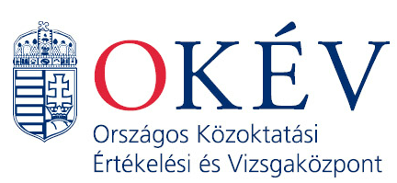
Nyelvvizsgáztatási Akkreditációs Központ
1146 Budapest, Ajtósi Dürer sor 19-21.
Telefon: (1) 343-62-84, (1) 222-36-56 Fax: (1) 343-62-83 E-mail: info@nyak.hu

Ikt.sz.: 182/2006.

Dr. Háry László vizsgaközpont vezető úr részére

Pécsi Tudományegyetem Idegen Nyelvi Titkárság

Pécs
Szántó Kovács János u. 1/B.
7633

Tisztelt Vizsgaközpont Vezető Úr!

Tájékoztatom, hogy a Nyelvvizsgát Akkreditáló Testület tudomásul vette a Pécsi Tudományegyetem Idegen Nyelvi Titkárság bejelentését, amely az olasz, spanyol, szlovák, szerb, bolgár, orosz, cseh és román vizsgák honosításának módját tartalmazta.

További jó munkát kívánok Önnek és munkatársainak.

Budapest, 2006. október 10.

Üdvözlettel:

Fazekas Márta
igazgató

